Lijeva margina 3,5 cm Gornja margina 3,0 cm

SVEUČILIŠTE SJEVER
SVEUČILIŠNI CENTAR VARAŽDIN
(Arial, 16, Bold)
Prilog 2: Izgled korica diplomskog rada

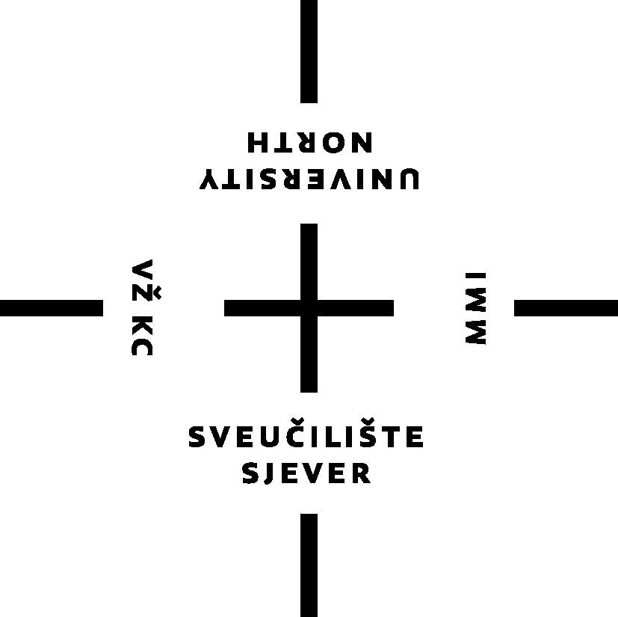

DIPLOMSKI RAD br.
(Arial, 14)

NASLOV DIPLOMSKOG RADA
(Arial, 20, Bold)

Ime Studenta
(Arial, 14)

Varaždin, mjesec GODINA.
Donja margina 3,0 cm (Arial, 14) Desna margina 3,0 cm

DIR – 002 (ova oznaka se ne stavlja na korice)

